技术赋能营销3C行业首个品牌社交快应用iQOO社区
广 告 主：vivo
所属行业：信息及数码用品类
执行时间：2020.04.10-10.31
参选类别：移动营销类
营销背景
iQOO是vivo于2019年成立的品牌，主打高性能手机产品。品牌诞生一年之际，iQOO已斩获200万+用户，随着数量日益增长，散落在各个渠道的粉丝缺乏有效的管理和留存，iQOO用户也缺少专属沟通阵地，粉丝归属感淡薄。我们结合当下社区类产品发展趋势，为客户开发了官方“iQOO社区”。
项目初期面对核心议题：
1、产品上，选择哪种应用形式，符合用户使用习惯，带来优质体验，同时能够助力品牌，提升粉丝运营效率？
2、逻辑上，如何进行版块规划，设立哪些保障机制，能够提高粉丝活跃度？
3、理念上，如何设计社区风格，定制交互体验，能够获得用户共情，形成品牌与粉丝的成长型伙伴关系？
4、如何助力品牌进行高效的粉丝管理，记录和沉淀一手粉丝数据？
通过调研现阶段iQOO用户核心诉求主要包括：
- 希望第一时间收到产品资讯、活动信息、福利信息等；
2、希望体验高效的反馈交互；
3、希望深度参与品牌共创；
4、机友们分享玩机经验。
营销目标
通过开发打造iQOO的粉丝社区，助力品牌粉丝运营，沉淀iQOO的存量用户，提升粉丝活跃度和品牌认同感。
策略与创意
快应用由12家国内手机厂商联合发布，能够秒开，无需下载，却几乎保留了APP级别应用体验，2020年已覆盖超过10亿设备，并处在手机厂商流量扶持的风口，具备实现多场景分发强大优势。另一方面，经过疫情，大众对于小程序的使用习惯进一步得到强化，小程序作为iQOO新粉丝社区的载体，能够用最低的成本，让用户迅速上手。
基于对技术趋势的判断，我们选择了“快应用+小程序+PC端”组合的形式，开发iQOO社区。它也是手机行业内首个以“快应用”技术为载体的社区类产品。
iQOO社区具备前台+后台两套独立的系统。前台以用户需求为导向，核心功能包括资讯推送、社交分享、反馈建议、活动参与等。后台以品牌需求为导向，提供数据分析、用户管理、权限分配、舆情管理以及灵活延展的定制化模块。
执行过程/媒体表现
2020年4月和10月，经过需求、原型、设计、开发、测试等流程，iQOO社区小程序和iQOO社区快应用分别上线。
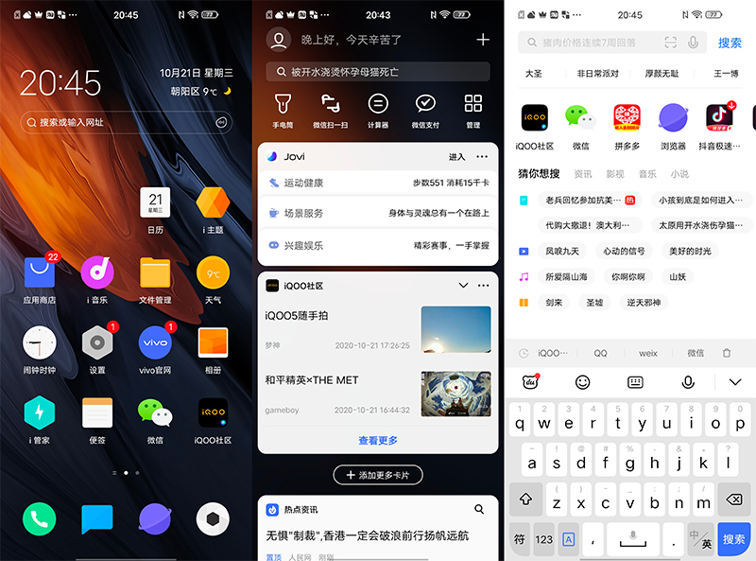
iQOO社区快应用入口

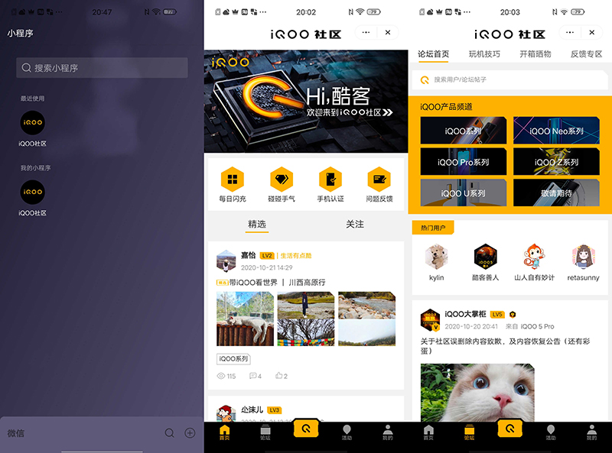
iQOO社区小程序
上线后，iQOO社区陆续迭代优化，通过成功的技术加持的整合营销服务，促进iQOO品牌互联网化转型。
【聚拢分级用户声音，校准品牌发展】打造品牌私域流量池，建立酷客专属阵地，通过设计用户层级、成长路径、标签体系，实现自上而下的用户自发管理，同时沉淀数据内容反哺，与用户共建品牌及产品。
【舆情与激励打造高粘度社区，保持粉丝高活跃度】建立舆情保障和内容激励制度，通过AI智能筛查与实时更新数据库、人工二次研判进行负面管理，通过去中心化智能推荐进行正面激励。
【打造完整一站式互联网品牌服务闭环体验】生于互联网甚至移动互联网下的一代年轻人，他们习惯在网络上解决一切发生的问题，面对本来就品牌忠诚度低的新生代，尝试用一站式的互联网闭环服务系统，实现反馈智能分发，专人专职解决，一对一持续追踪，打造从咨询种草到维修售后的优质体验，增加品牌粘度。
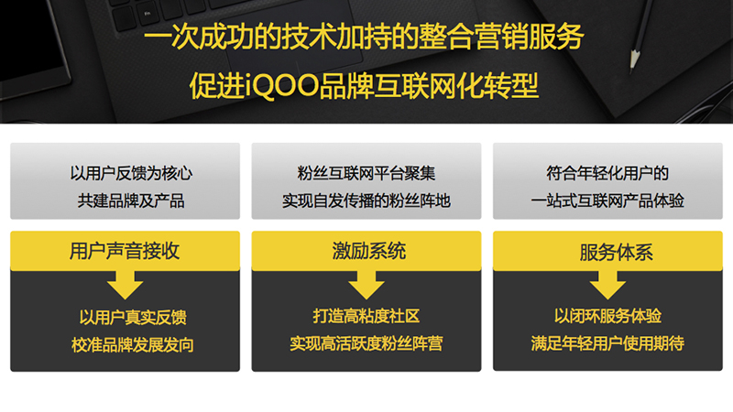
iQOO社区上线官宣海报
（扫描小程序码 或使用安卓手机进入快应用中心 秒开iQOO社区）
营销效果与市场反馈
iQOO社区上线9个月累积注册用户破17万，日均活跃达1万，评论互动超38万次，主帖发布数量超3.6万篇，帮助用户解决超2万条反馈意见，举办活动70余次，其中系统公测活动超32万次浏览量，近1.6万次点赞评论，用户活跃度呈稳步上升势头。
亮点一：打造行业首例“快应用+小程序”社区类产品。
iQOO社区快应用，不仅是手机行业内（9大厂商）的第一例快应用产品，也是作为品牌粉丝运营的一次建设性尝试。
亮点二：我们为品牌主，从0到1打造出用户专属阵地，并通过技术赋能，为品牌沉淀了一首粉丝数据，为品牌主的粉丝运营提供了数据化指导。
亮点三：得益于iQOO社区本身的设计理念、内容规划、模块功能，不但解决了品牌和用户沟通不足、用户向品牌反馈不畅的问题，而且通过不断的运营，实质性的提升了用户口碑。

